PRETENDENTA PIETEIKUMS
Nosaukums
Reģistrācijas numurs
Bankas nosaukums
Bankas konta numurs
SWIFT kods
Kontaktinformācija (e-pasts, tālruņa numurs, adrese)

TEHNISKĀ SPECIFIKĀCIJA UN TEHNISKAIS PIEDĀVĀJUMS
Vilkšanas tauva
Nr. P. K. | Pasūtītāja prasības pretendentam (specifikācija) | Pretendenta tehniskais piedāvājums (detalizēts apraksts, aizpilda pretendents)
1. | Vilkšanas tauva
Lente paredzēta smagās tehnikas vilkšanai.
Piemēram: https://semikom.lv/mplus-vilksas-virve-6m-56t-m-999186620.1766236.p vai ekvivalents.
Informatīvais attēls:
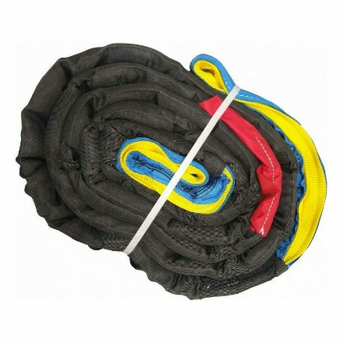
 | Materiāls: Poliesters vai ekvivalents materiāls.
 | Maksimālā izturība: Vismaz 50 t.
 | Garums: 6 m +/- 0,1 m
 | Abos galos ir izveidotas cilpas.
Garantija:
Ne mazāk, kā 2 gadi no piegādes brīža
Piegādes ilgums:
Ne vairāk, kā 30 dienas no pasūtījuma izdarīšanas dienas.
Piegādes adrese:
Lignuma iela 4a, Rīga.
 | Paredzamais pasūtīšanas daudzums: 19 gab.

FINANŠU PIEDĀVĀJUMS
Finanšu piedāvājuma cenā ietilpt visas ar tehniskajā specifikācijā noteikto prasību izpildi saistītās izmaksas, kā arī visas ar to netieši saistītās izmaksas (tai skaitā izkraušana Pasūtītāja noliktavā).

Nr.p.k. | Preces nosaukums | Skaits | Cena EUR bez PVN
 | Vilkšanas tauva | 1

Norēķinu kārtība: ne vēlāk kā 30 dienu laikā pēc preces piegādes dienas.
Piegādes adrese: Lignuma iela 4a, Rīga
Piegādes termiņš: 30 dienu laikā no pasūtījuma veikšanas dienas.

Piedāvājumu iesniegšanas termiņš: līdz 14.01.2026 (ieskaitot)

Pretendenta tehnisko piedāvājumu nosūtīt uz e-pasta adresi visvaldis.janelis@vugd.gov.lv
Jautājumu vai neskaidrību gadījuma zvanīt pa tālruni. +371 26125072

